**CMV Pro**

Documento de Visão

Versão 1.6

**Componentes:** Andress Felipe de Oliveira Mota, Bruno de Freitas Siqueira Santos, Haydgi Oliveira Resende, João Luis de Oliveira Portes Filho e Victor Amato dos Santos Filho.

**Histórico de Revisão**

| **Data** | **Versão** | **Descrição** | **Autor** |
| --- | --- | --- | --- |
| 11/11/2024 | 1.0 | Criação das seguintes seções:   1. Objetivo do documento    1. Objetivos    2. Abrangência do Projeto    3. Justificativa   **1.6.** Descrição da equipe  **2.** Descrição do(s) Problema(s)  **3.** Resumo dos Usuários | Victor |
| 26/11/2024 | 1.1 | Atualização das seguintes seções:   * 1. Objetivos   2. Abrangência do Projeto   3. Justificativa | Victor |
| 27/11/2024 | 1.2 | Atualização das seguintes seções:  **1.3.** Justificativa  **1.5.** Referências | Victor |
| 28/11/2024 | 1.3 | Criação das seguintes seções:  **6.3.** Diagrama de Caso de Uso  **6.5.** Diagrama de Classes  Atualização das seguintes seções:  **1.3.** Justificativa  **3.** Resumo dos Usuários | Victor |
| 02/12/2024 | 1.4 | Atualização das seguintes seções:  **1.3.** Justificativa | Victor |
| 03/12/2024 | 1.5 | Criação das seguintes seções:  **1.4.** Definições, Acrônimos e Abreviações  **1.7.** Análise Estatística  **4.** Descrição da Solução Proposta  **4.1.** Avaliação de Concorrentes  **5.** Restrições do Projeto  **6.1.** Regras de Negócio  **6.2.** Requisitos do Sistema - Funcionais e  Não Funcionais  **6.4.** Diagrama de Atividades  Atualização das seguintes seções:  **1.2.** Abrangência do Projeto  **1.3.** Justificativa  **1.5**. Referências  **2.** Descrição do(s) Problema(s)  **3.** Resumo dos Usuários  **6.5.** Diagrama de Classes | Andress  Bruno  João  Victor |
| 04/12/2024 | 1.6 | Criação das seguintes seções:  **6.6.** Protótipo das Telas Principais  Atualização das seguintes seções:  **1.3.** Justificativa  **1.7.** Análise Estatística  **6.4.** Diagrama de Atividades | Andress  Victor  João |

**Índice**

**1.Objetivo do Documento 2**

1.1.Objetivos 2

1.2.Abrangência do Projeto 2

1.3.Justificativa 3

1.4.Definições, Acrônimos e Abreviações 7

1.5.Referências 7

1.6.Descrição da Equipe 8

1.7.Análise Estatística 8

**2.Descrição do(s) Problema(s) 14**

**3.Resumo dos usuários 15**

**4.Descrição da Solução Proposta 16**

4.1 Avaliação de concorrentes 18

**5.Restrições do Projeto 20**

**6. Visão Geral do sistema – Modelo Conceitual e protótipos 20**

6.1 Regras de Negócios 20

6.2 Requisitos do sistema – Funcionais e Não Funcionais 21

6.3 Diagrama de Casos de Uso 22

6.4 Diagrama de Atividades 23

6.5 Diagrama de Classes 24

6.6 Protótipo das telas principais 24

**Documento de Visão**

# 1. Objetivo do Documento

Este documento apresenta uma solução de software para o projeto CMV Pro, solicitado como Projeto Interdisciplinar pelas disciplinas de Engenharia de Software II, Estatística, Gestão de Equipes e Programação Orientada a Objetos, apresentando o tipo de negócio para o qual será desenvolvido o projeto, os problemas a serem solucionados, as necessidades dos principais envolvidos, o alcance do projeto e as principais funcionalidades esperadas do sistema. Este projeto terá as horas de desenvolvimento computadas como Projeto de Extensão Universitária, uma vez que promove a interação entre a comunidade acadêmica e a sociedade.

## 1.1. Objetivos

O CMV Pro é um software projetado para auxiliar empreendedores do setor de restaurantes, oferecendo uma solução que automatiza e simplifica o controle de custos operacionais. Seu principal objetivo é proporcionar ao proprietário do empreendimento um maior gerenciamento de suas despesas, otimização de seus recursos e ter uma visão clara e prática sobre os potenciais lucros do negócio sem necessitar de auxílio de terceiros ou mão-de-obra para desenvolver essas atividades. O processo de controle de custos, frequentemente realizado de forma manual ou pouco intuitiva (através de papel, calculadora, ou planilhas digitais), será automatizado no CMV Pro, permitindo uma análise mais eficiente, precisa e intuitiva. Dessa forma, espera-se que o projeto forneça aos empreendedores uma ferramenta que lhes otimize o tempo e um meio mais ágil, confiável e acessível para o acompanhamento financeiro de seus estabelecimentos.

## 1.2. Abrangência do Projeto

Este projeto tem como objetivo desenvolver um sistema web destinado ao setor gastronômico, com foco específico nos empreendedores do ramo de restaurantes no município de Cunha, São Paulo. O software será uma solução independente, sem integração com sistemas externos, e terá como finalidade principal apoiar a gestão financeira e facilitar a tomada de decisões estratégicas.

Com funcionalidades alinhadas às necessidades específicas do público-alvo, o sistema buscará simplificar o gerenciamento de custos e a precificação de produtos e serviços, promovendo maior eficiência e autonomia para os gestores do setor.

## 1.3. Justificativa

Antes de justificar o valor do projeto, é fundamental contextualizar alguns aspectos essenciais que sustentam seu propósito.

O Custo Médio Variável (CMV), também conhecido como Custo Variável Médio ou Custo Variável Unitário, é um conceito central na economia e na gestão financeira. Ele mede o valor médio gasto por unidade produzida ou vendida por uma empresa, englobando custos variáveis como matéria-prima, água, energia elétrica, mão de obra, valor/hora do produtor, encargos tributários, serviços terceirizados e outros elementos operacionais. Esses custos deveriam, idealmente, embasar os preços de todos os produtos no mercado.

O cálculo do CMV é a razão do desenvolvimento deste projeto, e a principal funcionalidade abordada pelo software será com base em seus fundamentos. Dessa forma, o objetivo é oferecer um sistema de gestão de preços e despesas que combine intuitividade com a complexidade matemática inerente, seja fácil de usar e se adapte à rotina acelerada de restaurantes. Com isso, o próprio dono do negócio poderá gerenciar seus custos e realizar a precificação de seus produtos e serviços de forma autônoma, sem depender de terceiros ou de contratação de mão de obra para essa tarefa.

Antes de validar a necessidade de um novo sistema por meio de entrevistas, foi realizada uma pesquisa exploratória na internet para avaliar a viabilidade do projeto no setor gastronômico. Os resultados indicaram que a maioria dos softwares disponíveis com funcionalidades semelhantes está integrada a sistemas ERP (Enterprise Resource Planning), os quais geralmente incluem módulos não essenciais e apresentam custos elevados.

A ausência de softwares específicos para o cálculo de custos e precificação, de forma independente, reforçou a viabilidade do desenvolvimento de um sistema dedicado. No entanto, a equipe julgou necessário validar essa demanda com os proprietários de restaurantes do município-alvo de pesquisa, em Cunha (SP), antes de avançar com a idealização do projeto.

Para determinar qual seria a quantidade mínima de restaurantes, foi necessário fazer um cálculo do tamanho da amostra tendo em vista que a população da pesquisa seria de 24 restaurantes totais. Os detalhes do cálculo serão melhor analisados na seção 1.7. Justificativas.

Com o tamanho da amostra em mãos, entre 26 de setembro de 2024 e 10 de outubro de 2024, foram realizadas as dezenove entrevistas com proprietários de restaurantes, no município de Cunha (SP), com o intuito de entender e compreender as atuais problemáticas envolvidas no gerenciamento financeiro dos estabelecimentos-amostra definidos para o estudo. Os dados estatísticos obtidos pela equipe, como dito antes, são baseados em uma população de vinte e quatro restaurantes catalogados no Mapa Turístico da Estância Climática de Cunha, na seção “Comidas e Bebidas” (em roxo-lavanda). Esse mapa trata-se de um guia de pontos turísticos do município, o qual abrange a localização e informações de contato de restaurantes, cafés, cervejarias, sorveterias, hospedagens, oficinas de cerâmica, artesanatos, igrejas, pontos de turismo ecológico e outros demais ambientes, e está disponível publicamente na página web da prefeitura do município para acesso.

**Figura 1** – Mapa Turístico da Estância Climática de Cunha.

**Fonte:** Prefeitura Municipal da Estância Climática de Cunha (2019). Disponível em: <<http://www.cunha.sp.gov.br/wp-content/uploads/2019/01/Mapa-Tur%C3%ADstico-da-Est%C3%A2ncia-Clim%C3%A1tica-de-Cunha.pdf>>. Acesso em: 27 nov. 2024.

Para não haver confusões, é necessário clarear mais um aspecto utilizado para embasar os dados estatísticos: o critério de seleção.

Como no município-alvo de pesquisa há diversos estabelecimentos que atuam como restaurantes, mas o ramo primário desses estabelecimentos não é o de restaurante, o critério para selecionar a população de estudo foi a de que o estabelecimento se identificasse, primariamente, como um restaurante, e não como uma estalagem, cervejaria, petiscaria, lanchonete ou qualquer outra denominação utilizada que pudesse mascarar uma possível atuação secundária de um empreendimento nesse ramo. Portanto, foi dada a atenção e selecionados, especificamente, os estabelecimentos listados no mapa turístico que possuem a palavra “restaurante”, “bistrô” (que é um tipo de restaurante, mas menor e intimista), “cozinha” e termos variantes relacionados (como “*trattoria*”, que em italiano significa “restaurante”, porém de menores proporções) nas suas identificações. Com isso, chegou-se à população de vinte e quatro restaurantes que foram utilizados no cálculo.

**Figura 2 –** Lista de ambientes relacionados à gastronomia na cidade.

**Fonte:** Adaptado pelos autores com base no Mapa Turístico da Estância Climática de Cunha (2019).

Disponível em: <[http://www.cunha.sp.gov.br/wp-content/uploads/2019/01/Mapa-Tur%C3  
%ADstico-da-Est%C3%A2ncia-Clim%C3%A1tica-de-Cunha.pdf](http://www.cunha.sp.gov.br/wp-content/uploads/2019/01/Mapa-Tur%C3%ADstico-da-Est%C3%A2ncia-Clim%C3%A1tica-de-Cunha.pdf)>. Acesso em: 27 nov. 2024.

Para classificar o porte dos estabelecimentos-amostra, foi utilizado o critério estabelecido pelo documento “Anuário do Trabalho no Pequeno Negócio”, de autoria do Serviço Brasileiro de Apoio às Micro e Pequenas Empresas (SEBRAE) em conjunto com o Departamento Intersindical de Estatística e Estudos Socioeconômicos (DIEESE).

**Figura 3 –** Classificação dos estabelecimentos segundo porte

**Fonte:** Adaptado de Serviço Brasileiro de Apoio às Micro e Pequenas Empresas (SEBRAE) e Departamento Intersindical de Estatística e Estudos Socioeconômicos (DIEESE). 2018. p. 17.

Disponível em: <<https://www.dieese.org.br/anuario/2018/anuarioPequenoNegocio2018.html>>.   
Acesso em: 27 nov. 2024.

Foi necessário realizar uma classificação do porte dos empreendimentos-amostra para que a equipe pudesse melhor entender qual o nível de maturidade em que as empresas do setor gastronômico no município se encontravam, a partir de qual nível elas começariam a se preocupar com suas questões financeiras de forma científica e quais se interessariam por automatizar seus processos (o gráfico correspondente à classificação do porte dos restaurantes entrevistados será melhor abordado na seção 1.7. Justificativas).

O Gráfico 1, que se encontra logo abaixo, evidencia uma percepção amplamente positiva em relação à implementação de um sistema de cálculo de CMV (Custo Médio Variável). Mais da metade dos entrevistados (52,6%) acredita que tal sistema teria um impacto "Muito Positivo", enquanto 26,3% avaliam como "Relativamente Positivo". Dessa forma, 78,9% das respostas indicam uma recepção favorável à proposta do projeto.

Entre os demais participantes, 10,5% consideraram o impacto "Neutro", e outros 10,5% avaliaram como "Relativamente Negativo". Nenhum dos respondentes classificou a proposta como "Muito Negativa", o que reforça a tendência de aceitação entre os empresários entrevistados.

**Gráfico 1** – Respostas dos restaurantes quanto ao impacto que um sistema de cálculo de CMV teria nas suas tomadas de decisão.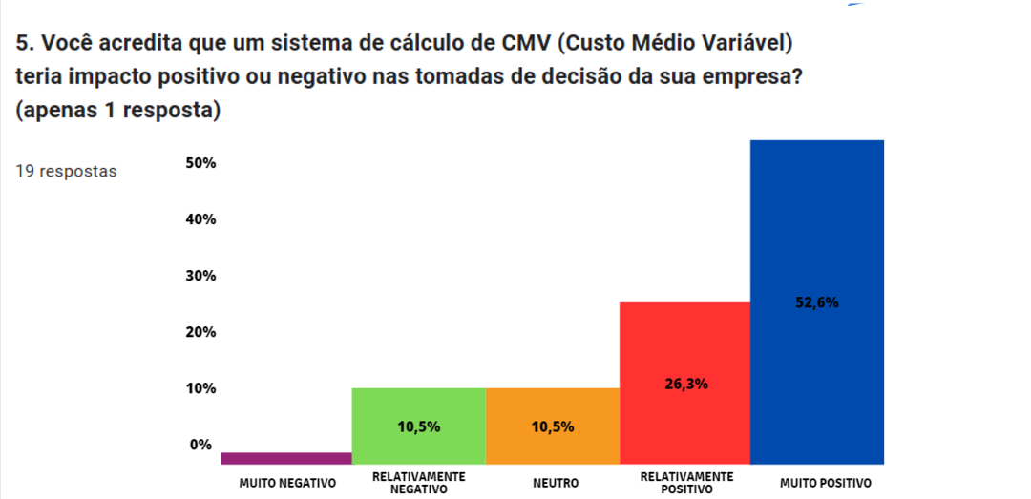

**Fonte:** Elaborado pelos autores com base em entrevistas realizadas com proprietários de restaurantes em Cunha (SP), entre setembro e outubro de 2024.

Esses dados sugerem que há um cenário propício para a adoção de uma solução tecnológica voltada à gestão de custos. Um sistema especializado teria o potencial de otimizar processos, garantindo maior precisão, eficiência e acessibilidade. Além disso, o interesse demonstrado pelos entrevistados reflete a demanda por ferramentas mais simples e adaptadas às necessidades locais, superando desafios como altos custos e complexidade de uso dos sistemas atualmente disponíveis.

Portanto, o desenvolvimento de uma solução como essa não só atenderia a uma lacuna existente no mercado, como também promoveria ganhos significativos para a gestão financeira dos empreendimentos avaliados.

O Gráfico 1 demonstra apenas a percepção dos entrevistados com base na Escala de Likert. Já os demais gráficos, que embasam o apresentado anteriormente, serão abordados mais à frente, na seção 1.7. Justificativas.

## 1.4. Definições, Acrônimos e Abreviações

* **Custo Médio Variável (CMV):** Representa o custo médio por unidade produzida ou vendida, considerando apenas os custos variáveis, ou seja, aqueles que se alteram de acordo com o volume de produção ou vendas, como matéria-prima, energia e mão de obra direta.
* **Preço unitário:** Refere-se ao preço de uma única unidade de um produto ou de um serviço.
* **Sistema ERP (Enterprise Resource Planning):** Um sistema integrado de gestão empresarial que reúne diversas funcionalidades para auxiliar no planejamento, controle e consulta de informações de diferentes áreas de uma organização. Ele abrange setores como finanças, recursos humanos, comercial, logística, produção, entre outros, proporcionando uma visão unificada e facilitando a tomada de decisões estratégicas.
* **Porte:** Refere-se à proporção da empresa em relação ao que ela possui em número de funcionários ativos.
* **Tomada de decisão:** Processo de escolher uma alternativa entre várias opções. Nesse caso, se trata de tomadas de decisão em contextos empresariais.
* **Município-alvo de pesquisa (ou município-alvo):** se refere ao município de Cunha, no interior do estado de São Paulo. Município esse em que foi realizado o estudo para identificar os desafios dos restaurantes e embasar uma solução para o projeto.
* **Produto**: No contexto do software CMV Pro, a palavra "produto" poderá ser utilizada para se referir a um ingrediente ou a uma despesa. No momento do cadastro, o usuário definirá se o "produto" será classificado como um ingrediente ou como uma despesa, conforme sua finalidade.
* **Receita:** No contexto do software CMV Pro, a palavra “receita” significa o resultado da soma dos preços das quantidades dos ingredientes que compõem a produção de um alimento, mais os valores das despesas variáveis que estão relacionadas à sua produção, mais a margem de lucro definida pelo proprietário sobre o preço dos produtos (ingredientes e despesas) que a compõem.

## 1.5. Referências

SERVIÇO BRASILEIRO DE APOIO ÀS MICRO E PEQUENAS EMPRESAS (SEBRAE); DEPARTAMENTO INTERSINDICAL DE ESTATÍSTICA E ESTUDOS SOCIOECONÔMICOS (DIEESE). **Anuário do trabalho nos pequenos negócios:** 2018. 6. ed. Brasília, DF: SEBRAE, 2018. Disponível em: <<https://www.dieese.org.br/anuario/2018/anuarioPequenoNegocio2018.html>>. Acesso em: 27 nov. 2024.

PREFEITURA MUNICIPAL DA ESTÂNCIA CLIMÁTICA DE CUNHA. **Mapa Turístico da Estância Climática de Cunha:** 2019. Cunha, SP. Disponível em: <<http://www.cunha.sp.gov.br/wp-content/uploads/2019/01/Mapa-Tur%C3%ADstico-da-Est%C3%A2ncia-Clim%C3%A1tica-de-Cunha.pdf>>. Acesso em: 27 nov. 2024.

CAPTERRA INC. **Capterra**, © 1999 - 2024. 17 anos ajudando empresas

a escolher o melhor software. Disponível em: <<https://www.capterra.com.br/>>. Acesso em: 03 dez. 2024.

EDUARDO HENRIQUE OLIVEIRA FERRAZ. Chefe de cozinha. Residente em Cunha (SP).

## 1.6. Descrição da Equipe

**Andress Felipe de Oliveira Mota** – **Modelagem de Banco de Dados:** Responsável em organizar banco de dados e estruturas informacionais sobre o custo variável, facilitando o cálculo e a análise financeira.

**Bruno de Freitas Siqueira Santos** – **Front-End:** Responsável por criar as interfaces do usuário, garantindo que o sistema de cálculo e análise de custos seja intuitivo e prático

**Haydgi Oliveira Resende** – **Back-End:** Responsável por desenvolver a lógica do servidor, integração do banco de dados e garantir que o sistema de cálculo de custos funcione de maneira eficiente e segura.

**João Luis de Oliveira Portes Filho** – **Front-End:** Responsável por criar as interfaces do usuário, garantindo que o sistema de cálculo e análise de custos seja intuitivo e prático.

**Victor Amato dos Santos Filho** – **Back-End:** Responsável por desenvolver a lógica do servidor, integração do banco de dados e garantir que o sistema de cálculo de custos funcione de maneira eficiente e segura.

## 1.7. Análise Estatística

O cálculo do tamanho da amostra é uma técnica fundamental na estatística para determinar o número mínimo de participantes necessários para uma pesquisa, garantindo que os resultados sejam confiáveis dentro de um certo nível de confiança e margem de erro. Isso é particularmente importante ao trabalhar com populações finitas (quando o total de indivíduos da população é conhecido e limitado).

A fórmula para o cálculo do tamanho da amostra em populações finitas é dada por:

#### 

#### Variáveis da Fórmula:

1. ***N*** (tamanho da população):
   * Representa o número total de indivíduos na população-alvo. No exemplo, *N* = 24.
2. ***Z*** (valor crítico da distribuição normal):
   * É um valor associado ao nível de confiança escolhido. Para 95% de confiança, *Z* = 1,96.
3. ***p*** (proporção esperada de sucesso):
   * Representa a proporção de pessoas que têm a característica de interesse. Quando não há estimativas prévias, assume-se *p* = 0,5, que maximiza a variabilidade e produz o tamanho de amostra mais conservador.
4. ***q*** (proporção de falha):
   * É o complemento de ***p***, ou seja, *q* = 1 − *p*. Neste caso, *q* = 0,5.
5. ***e*** (margem de erro):
   * Representa a tolerância para o erro máximo permitido nos resultados. Nesse caso, *e* = 0,1 (ou 10%).

Agora, substitui-se os valores na fórmula, ficando assim:



#### Por fim, após os cálculos feitos no numerador e no denominador, realiza-se a divisão final, obtendo, dessa forma, o número de amostras necessárias para uma população de 24 restaurantes.

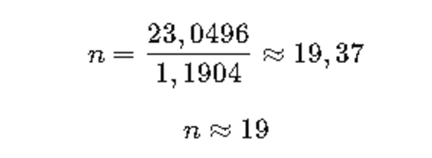

Com isso, chega-se a um resultado de 19 amostras necessárias para garantir a confiança da pesquisa.

Agora, para mostrar os resultados obtidos com as entrevistas, há de se demonstrar as estatísticas obtidas por meio dos gráficos.

**Gráfico 2** – Respostas dos restaurantes quanto aos seus portes atuais.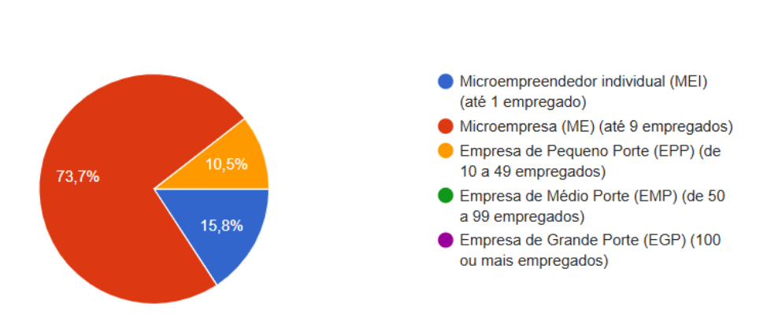

**Fonte:** Elaborado pelos autores com base em entrevistas realizadas com proprietários de restaurantes em Cunha (SP), entre setembro e outubro de 2024.

O Gráfico 2 revela que a maioria dos restaurantes é composta por Empresas de Pequeno Porte (EPP), representando 73,7% do total. Microempreendedores Individuais (MEIs) e Microempresas (MEs) também possuem participação relevante, com 15,8% e 10,5%, respectivamente. A inexistência de empresas de médio (EMP) e grande porte (EGP) no conjunto analisado sugere que o setor local é amplamente dominado por negócios de pequeno porte, refletindo uma possível tendência de empreendedorismo de menor escala no município-alvo.

**Gráfico 3** – Respostas dos restaurantes quanto aos meios utilizados para precificação de produtos ou serviços.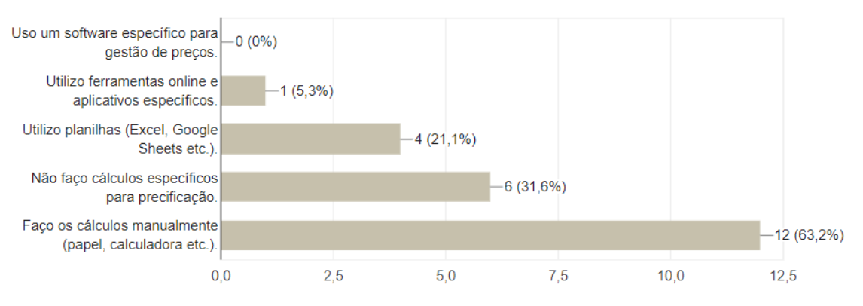

**Fonte:** Elaborado pelos autores com base em entrevistas realizadas com proprietários de restaurantes em Cunha (SP), entre setembro e outubro de 2024.

O Gráfico 3 evidencia os métodos utilizados para cálculos de precificação nos restaurantes analisados. A maioria dos respondentes (63,2%) utiliza métodos manuais, como papel e calculadora, destacando uma abordagem tradicional predominante. Em segundo lugar, 31,6% afirmaram não realizar cálculos específicos para precificação, o que pode indicar um desconhecimento ou despriorização desse aspecto no gerenciamento. Além disso, 21,1% utilizam planilhas (como Excel ou Google Sheets), o que demonstra um nível intermediário de sistematização. Apenas 5,3% relataram o uso de ferramentas online ou aplicativos específicos, enquanto nenhum dos entrevistados utiliza softwares especializados para gestão de preços. Esses resultados revelam uma baixa adoção de tecnologias no gerenciamento dos empreendimentos, reforçando a necessidade de maior capacitação e investimentos em soluções digitais para otimizar os processos de precificação.

**Gráfico 4** – Respostas dos restaurantes quanto aos desafios enfrentados ao calcularem os custos dos seus produtos e serviços.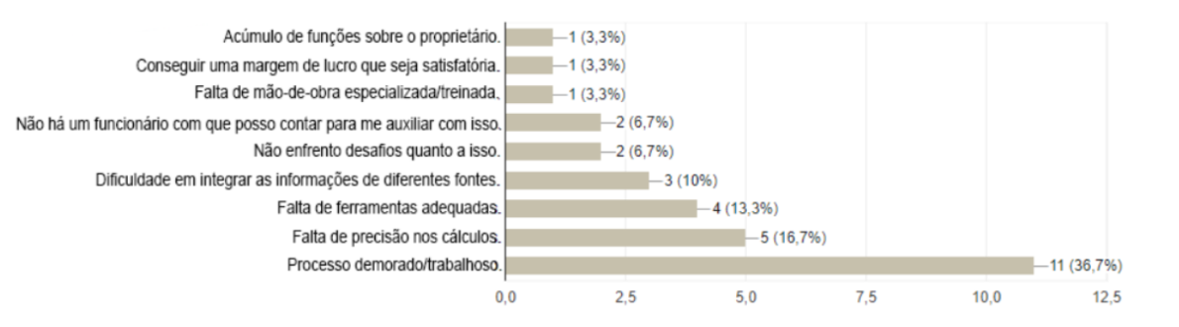

**Fonte:** Elaborado pelos autores com base em entrevistas realizadas com proprietários de restaurantes em Cunha (SP), entre setembro e outubro de 2024.

O Gráfico 4 destaca os principais desafios enfrentados pelos proprietários de restaurantes ao calcular os custos de seus produtos e serviços. A principal dificuldade identificada foi o “processo demorado/trabalhoso”, apontado por 36,7% dos entrevistados. Esse dado sugere a necessidade urgente de simplificação e automação do processo de cálculo, do qual se demanda muito tempo e esforço para ser realizado.

Outros desafios significativos incluem a “falta de precisão nos cálculos” (16,7%) e a “falta de ferramentas adequadas” (13,3%), indicando limitações tecnológicas e operacionais que impactam diretamente a eficiência e a confiabilidade das atividades. Além disso, 10% dos respondentes relataram dificuldades em integrar informações de diferentes fontes, o que evidencia problemas de fragmentação ou incompatibilidade de dados.

A ausência de funcionários auxiliares para apoiar no cálculo de custos também foi mencionada por 6,7% dos entrevistados, reforçando a sobrecarga de tarefas sobre os proprietários. Por outro lado, desafios como o “acúmulo de funções” e a “falta de mão de obra especializada” foram menos citados, correspondendo a apenas 3,3% cada.

Curiosamente, 6,7% dos participantes afirmaram não enfrentar desafios, o que sugere que essa parcela já alcançou algum tipo de estabilidade ou encontrou soluções eficazes para gerenciar seus processos.

**Gráfico 5** – Respostas dos restaurantes quanto a frequência de revisão dos preços de seus produtos.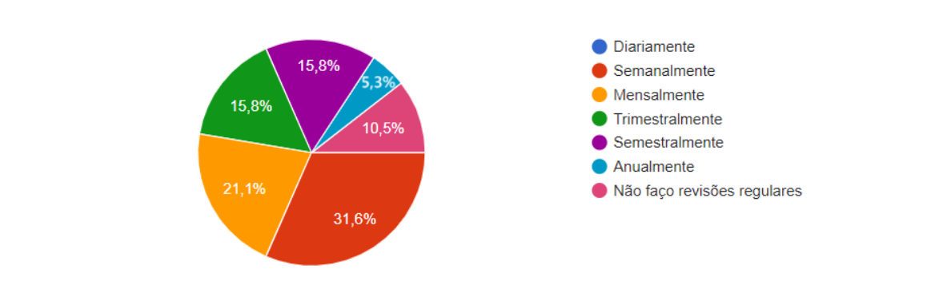

**Fonte:** Elaborado pelos autores com base em entrevistas realizadas com proprietários de restaurantes em Cunha (SP), entre setembro e outubro de 2024.

O Gráfico 5 apresenta a frequência com que os proprietários de restaurantes realizam revisões nos preços de seus produtos. A maior parcela dos respondentes realiza essas revisões semanalmente (31,6%), o que reflete uma preocupação consistente com a atualização regular de preços em resposta às variações de custos e à dinâmica do mercado.

As revisões mensais aparecem em segundo lugar, representando 21,1% das respostas, seguidas por frequências trimestrais (15,8%) e semestrais (15,8%). Esses números indicam que uma parte considerável dos participantes adota uma abordagem de revisão com um tempo mais espaçado, mas ainda mantém alguma periodicidade no ajuste dos preços.

Por outro lado, nota-se que as revisões diárias (0%) não são comuns e as anuais (5,3%) são pouco comuns, indicando que a atualização de preços não costuma ser incorporada à rotina diária ou realizada em intervalos tão longos. Um dado preocupante é que 10,5% dos participantes afirmam não realizar revisões regulares. Essa ausência de controle pode apontar para problemas de gestão, desorganização ou até mesmo negligência, o que pode impactar negativamente a sustentabilidade financeira do negócio.

**Gráfico 1** – Respostas dos restaurantes quanto ao impacto que um sistema de cálculo de CMV teria nas suas tomadas de decisão.

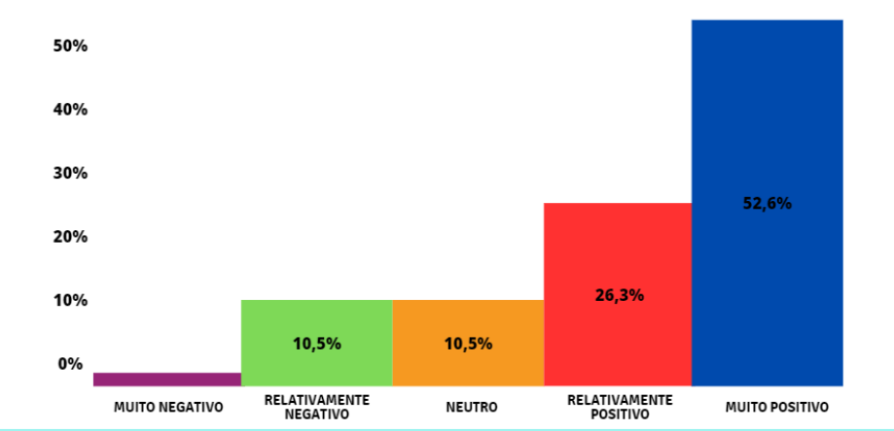

**Fonte:** Elaborado pelos autores com base em entrevistas realizadas com proprietários de restaurantes em Cunha (SP), entre setembro e outubro de 2024.

Por fim, o Gráfico 1, como apresentado na seção 1.3. Justificativa, apresenta as percepções dos proprietários de restaurantes quanto ao impacto que um sistema de cálculo de CMV (Custo Médio Variável) teria em suas tomadas de decisão. A maioria expressiva (52,6%) avaliou o impacto como “muito positivo”, indicando que os participantes enxergam um grande potencial no uso dessa ferramenta para melhorar a gestão e a eficiência de seus negócios.

Além disso, 26,3% dos entrevistados consideraram o impacto “relativamente positivo”, o que reforça a visão predominantemente favorável sobre os benefícios que o sistema pode trazer. Já as opiniões “neutras” e “relativamente negativas” aparecem empatadas, com 10,5% cada, sugerindo que uma pequena parcela dos respondentes não vê impacto significativo ou identifica algumas dificuldades na implementação desse tipo de solução.

Por outro lado, nenhuma resposta indicou um impacto “muito negativo” (0%), o que demonstra que um sistema de cálculo de CMV é amplamente aceito ou, ao menos, não é visto como prejudicial.

De forma geral, os resultados apontam para uma percepção predominantemente positiva, com 78,9% dos participantes considerando o impacto positivo ou muito positivo, o que sinaliza o potencial desse projeto em contribuir para a tomada de decisões mais assertivas e estratégicas no setor.

# 2. Descrição do(s) Problema(s)

| **O problema** | O empreendedor do setor de restaurantes possui pouco ou nenhum meio para gerenciar suas finanças. |
| --- | --- |
| **Afeta** | Diretamente: proprietário.  Indiretamente: clientes e funcionários. |
| **Os impactos deste problema são** | Produtos com preços incoerentes que não abrangem todos os custos de produção. Esse fator, consequentemente, impactará os retornos financeiros do empreendimento e refletirá no salário dos funcionários e em preços supervalorizados ou subvalorizados. |
| **Uma solução ideal permitiria** | Proporcionar ao proprietário uma maior visão das despesas do restaurante e potenciais margens de lucro sobre os produtos vendidos e serviços prestados. Isso auxiliaria o proprietário a tomar uma decisão concreta com base em dados e informações contextualizadas e mais precisas. Dessa forma ele poderá ter maior consciência de suas atuais despesas e aumentar seus lucros. |

| **O problema** | A falta de intuitividade (praticidade) por parte do sistema. |
| --- | --- |
| **Afeta** | O usuário (proprietário ou funcionário) |
| **O impacto deste problema é** | A dificuldade para realizar as atividades de gestão em meios mais tecnológicos, como em um software. |
| **Uma solução ideal permitiria** | Com que o usuário pudesse aproveitar os benefícios proporcionados pelo software sem haver necessidade da realização de treinamentos, estudos a respeito de como utilizá-lo ou mão de obra específica para usufruí-lo. |

| **O problema** | Os meios utilizados para realizar os cálculos financeiros do empreendimento são demorados e trabalhosos. |
| --- | --- |
| **Afeta** | Quem realiza a atividade de cálculo (proprietário ou funcionário) |
| **O impacto deste problema é** | A perda de tempo, pois essa atividade pode se tornar demorada e trabalhosa caso não haja meios mais eficientes (tecnológicos) senão por meios manuais. |
| **Uma solução ideal permitiria** | Que a pessoa que realiza o cálculo obtivesse maior produtividade na realização dessa atividade. Isso pouparia tempo para que ela pudesse investir seu esforço em outras atividades mais necessárias no momento. |

# 3. Resumo dos Usuários

| **Nome** | **Responsabilidade** |
| --- | --- |
| **Proprietário** | - manter a organização em relação a todos os valores envolvidos de alguma forma com o sistema (ingredientes e despesas)  - se manter atualizado quanto ao preço atual dos ingredientes e o valor das despesas  - cadastrar os produtos (quando necessário)  - cadastrar as receitas (quando necessário)  - editar produtos (quando necessário)  - editar receitas (quando necessário)  - apagar produtos (quando necessário)  - apagar receitas (quando necessário)  - cadastrar o(s) funcionário(s) que pode(m) gerenciar o sistema  - averiguar as ações dos funcionários no sistema  - analisar e definir uma margem de lucro para cada receita  - inserir a margem de lucro nas receitas |
| **Funcionário** | - cadastrar os produtos (quando necessário)  - cadastrar as receitas (quando necessário)  - editar produtos (quando necessário)  - editar receitas (quando necessário)  - apagar produtos (quando necessário)  - apagar receitas (quando necessário)  - inserir a margem de lucro definida pelo proprietário (quando necessário) |

# 4. Descrição da Solução Proposta

O CMV Pro é uma solução prática e eficiente desenvolvida para atender às necessidades específicas do setor gastronômico. Trata-se de um software que busca resolver os principais desafios enfrentados por proprietários de restaurantes na gestão de custos e precificação de produtos e serviços. Sua funcionalidade principal é o cálculo automático do Custo Médio Variável (CMV), permitindo que os usuários obtenham uma visão clara e precisa dos custos envolvidos na produção e comercialização de seus produtos. Esse cálculo é essencial para garantir que os preços praticados sejam adequados, cubram as despesas e possibilitem a geração de lucros de forma sustentável.

O sistema de cálculo criado para o CMV Pro funciona implicitamente e em conjunto com o sistema de criação de receitas. A lógica adotada funciona da seguinte maneira:

1. O usuário iniciará no sistema o processo de criação de receitas;
2. O usuário pesquisará, selecionará o produto e inserirá a quantidade respectiva do produto naquela receita;
3. O usuário definirá uma unidade de medida dentre as possíveis para aquele produto (caso o produto tenha uma unidade de medida única, o sistema não possibilitará com que o usuário defina uma outra; por exemplo: ovo só pode ser medido em unidade e não em quilos ou litros);
4. O sistema realizará a seguinte operação quando o usuário adicionar efetivamente um produto à receita: produto = quantidade * valor unitário.
5. O sistema verifica o valor resultante da quantidade do produto escolhido para minimizar os erros. Caso o valor seja exorbitante para uma determinada unidade de medida, o sistema exibirá uma mensagem de alerta ao usuário do ocorrido (por exemplo: usuário quer adicionar 500 gramas de trigo à receita, mas a unidade de medida está em quilos. Quando for realizada a operação citada no item 5, o valor será exorbitante e o sistema alertará o usuário disso);
6. O sistema somará o valor referente a quantia do produto atual adicionado na receita em uma variável que somará todos os produtos (CMV = CMV + produto). O sistema exibirá o CMV até aquele momento para a receita e sempre atualizará o valor quando um novo produto for adicionado;
7. Caso o usuário deseje inserir mais produtos, o sistema repetirá o processo para adicioná-lo (pesquisa, seleção, inserção da quantidade, definição da unidade de medida (se possível), cálculo de quantidade * valor unitário e soma do resultado desse cálculo na variável CMV).
8. Caso o usuário não deseje adicionar mais produtos à receita. lhe resta apenas definir a margem de lucro para aquela receita;
9. Após definida a margem de lucro, será exibido o preço final de venda para aquela receita;
10. Por fim, o usuário clicará em “Confirmar” e a receita estará salva com os ingredientes e valores registrados.

Uma das principais vantagens do CMV Pro é a automatização do cálculo de custos, um processo que, em muitos casos, ainda é realizado manualmente, com o uso de planilhas ou cálculos em papel. Esses métodos, além de serem mais suscetíveis a erros, demandam tempo significativo, que poderia ser dedicado a atividades estratégicas do negócio. Com a automatização oferecida pelo CMV Pro, a gestão torna-se mais eficiente, produtiva e menos suscetível a falhas, permitindo que os proprietários se concentrem em aspectos como atendimento ao cliente e expansão do cardápio.

Outro diferencial do CMV Pro é sua interface simples e intuitiva, projetada para se adaptar à rotina acelerada dos restaurantes. Mesmo usuários com pouca familiaridade com ferramentas de gestão financeira poderão utilizá-lo facilmente. A solução foi desenvolvida para atender a restaurantes de diferentes portes e níveis de conhecimento técnico, eliminando a necessidade de contratar profissionais especializados para realizar os cálculos ou gerenciar as finanças.

Além disso, o CMV Pro se destaca pela flexibilidade e personalização. O sistema permite ajustes nos custos variáveis, como preços de ingredientes, mão de obra e despesas operacionais, considerando as particularidades de cada estabelecimento. Essa característica torna a solução aplicável a diferentes tipos e tamanhos de restaurantes, atendendo a uma ampla variedade de demandas específicas.

O CMV Pro também oferece a geração de relatórios detalhados, que auxiliam os proprietários na tomada de decisões informadas e estratégicas. Com base nesses relatórios, será possível ajustar preços, otimizar custos e adaptar-se às mudanças de mercado ou operações, melhorando a eficiência financeira.

Por fim, o CMV Pro apresenta um custo-benefício vantajoso em comparação aos sistemas ERP tradicionais, que frequentemente são mais caros e complexos e com funcionalidades que nem sempre atendem às necessidades de pequenos e médios restaurantes. O CMV Pro é uma solução acessível e direcionada, que busca simplificar a gestão financeira e contribuir para a saúde financeira dos negócios.

Em resumo, o CMV Pro é uma ferramenta robusta e eficaz, projetada para oferecer aos proprietários de restaurantes o controle financeiro necessário para precificações mais precisas e uma gestão mais eficiente e lucrativa.

***4.1. Avaliação de concorrentes***

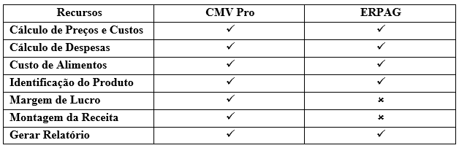

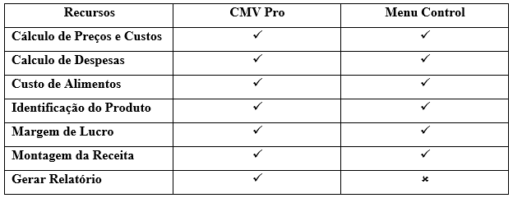

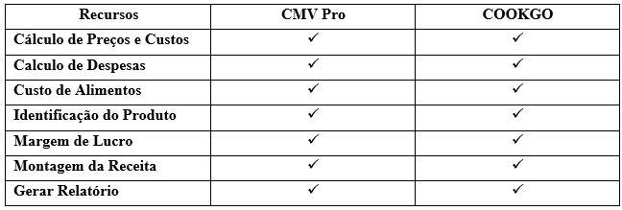

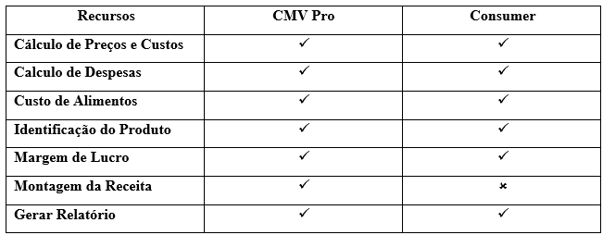

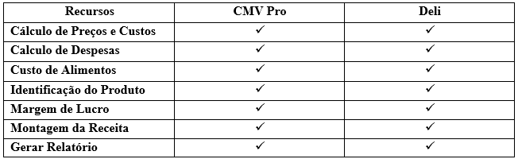

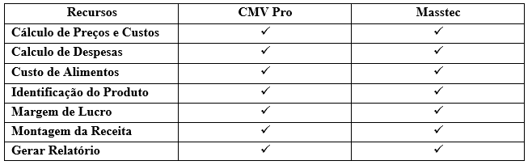

# 5. Restrições do Projeto

**Falta de integração com outros sistemas**:

* O CMV Pro poderá não ser capaz de se integrar a sistemas de gestão já existentes nos restaurantes, o que limitaria sua adoção e uso.

**Dependência de dados manuais**:

* Embora o sistema automatize o cálculo do CMV, ele dependerá de dados inseridos manualmente pelos usuários, como preços de ingredientes e custos operacionais, o que pode levar a erros ou imprecisões. Portanto, é imprescindível que o usuário responsável pelo manuseio do software tenha uma excelente organização sobre os dados que deseja incluir no processo de cálculo.

**Limitação na personalização**:

* O software poderá não ser suficientemente flexível para atender a todas as necessidades específicas de cada restaurante, especialmente considerando as diferenças no porte ou nas operações de cada estabelecimento.

**Curva de aprendizado para novos usuários**:

* Proprietários ou funcionários sem experiência em ferramentas de gestão financeira poderão encontrar algumas dificuldades na adaptação inicial ao sistema, afetando a eficiência do uso.

# 6. Visão Geral do sistema – Modelo Conceitual e protótipos

## 6.1. Regras de Negócios

| **Código** | **Descrição** |
| --- | --- |
| **RN01** | O acesso ao sistema deve ser restrito a usuários com contas ativas. Usuários sem cadastro devem criar uma conta válida antes de obter acesso às funcionalidades do sistema. |
| **RN02** | Todo produto deve ser cadastrado obrigatoriamente com as seguintes informações: nome, preço unitário, tipo (ingrediente ou despesa), categoria e unidade de medida. O sistema deve validar a presença desses campos antes de concluir o cadastro. |
| **RN03** | As receitas devem ser compostas exclusivamente por produtos previamente cadastrados no sistema. Não será permitido incluir produtos não registrados no processo de criação de receitas. |
| **RN04** | O custo de cada receita deve ser calculado com base na soma dos custos proporcionais de cada insumo utilizado, considerando a quantidade empregada e o preço unitário de cada item. O preço médio do produto final deve ser definido pela soma do custo total da receita com a margem de lucro estabelecida pelo usuário. |

## 6.2. Requisitos do Sistema – Funcionais e Não Funcionais

**Requisitos Funcionais**

| **Código** | **Descrição** |
| --- | --- |
| **RF01** | O sistema deve permitir o cadastro, consulta, edição e exclusão de produtos. Essa funcionalidade deve incluir campos para nome, preço unitário, tipo (ingrediente ou despesa), categoria e unidade de medida. A edição de produtos deve garantir a integridade dos dados relacionados a receitas existentes, evitando inconsistências no sistema. |
| **RF02** | O sistema deve permitir o cadastro de receitas utilizando exclusivamente produtos previamente cadastrados. Cada receita deve ser composta por uma lista de produtos com suas respectivas quantidades, garantindo que os cálculos de custo sejam realizados de forma precisa e consistente. |
| **RF03** | O sistema deve permitir a geração de relatórios do histórico de preços de ingredientes selecionados, com a possibilidade de filtrar por períodos específicos (semanal, mensal ou anual). Os relatórios devem apresentar as variações de preço de forma clara, permitindo análises detalhadas para apoiar decisões relacionadas à precificação e controle de custos. |

**Requisitos Não Funcionais**

| **Código** | **Descrição** |
| --- | --- |
| **RNF01** | O sistema deve apresentar uma interface simples, intuitiva e acessível, garantindo que usuários sem conhecimento técnico consigam, de maneira clara e eficiente, criar produtos, cadastrar receitas e realizar o cálculo do CMV. A navegação e as funcionalidades devem ser organizadas de forma lógica, reduzindo a necessidade de treinamento ou suporte adicional. |
| **RNF02** | O sistema deve ser responsivo, garantindo a funcionalidade e exibição adequadas em diferentes dispositivos e tamanhos de tela, como desktops e smartphones. Isso assegura uma experiência consistente e satisfatória para os usuários, independentemente do dispositivo utilizado. |
| **RNF03** | O sistema deve garantir a proteção das informações financeiras do usuário, implementando mecanismos de controle de acesso, para evitar acessos não autorizados ou vazamentos de dados. |

## 6.3. Diagrama de Casos de Uso

## 6.4. Diagrama de Atividades

**Diagrama de cálculo de CMV**

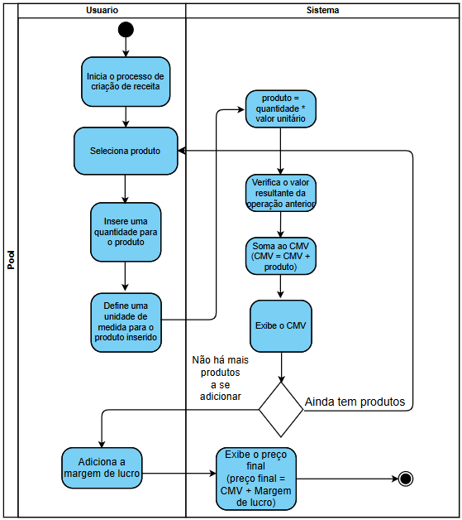

## 6.5. Diagrama de Classes

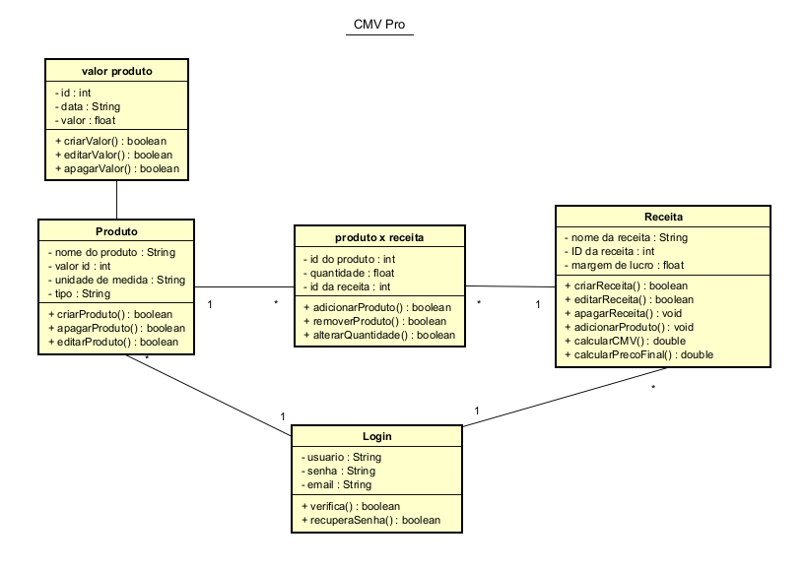

## 6.6. Protótipo das telas principais

## Protótipo: Tela de Login e Cadastro de Usuário

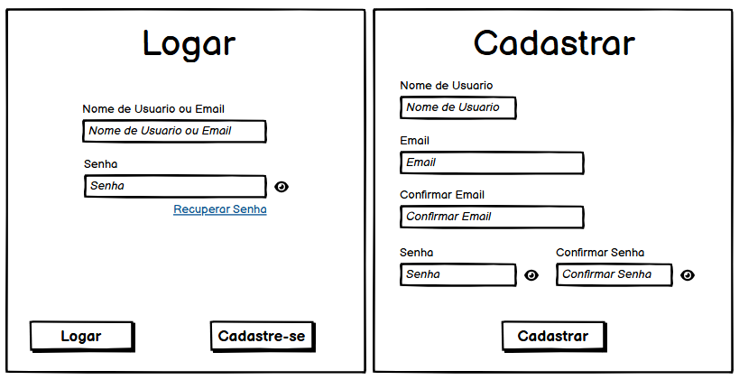

**Protótipo: Tela de Cadastro e Edição de Produtos**

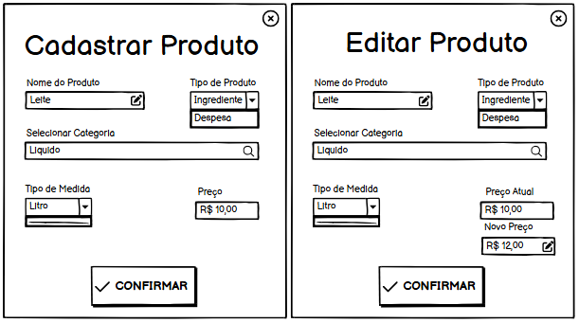

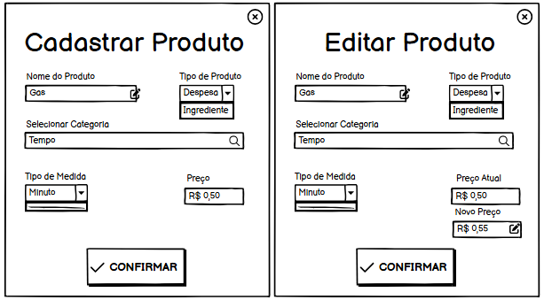

**Protótipo: Tela de Cadastro e Edição de Receitas**

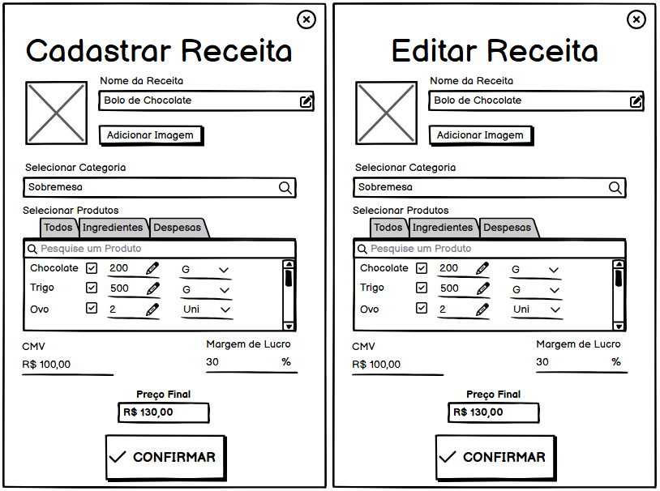

**Protótipo: Interface de Exibição dos Produtos**

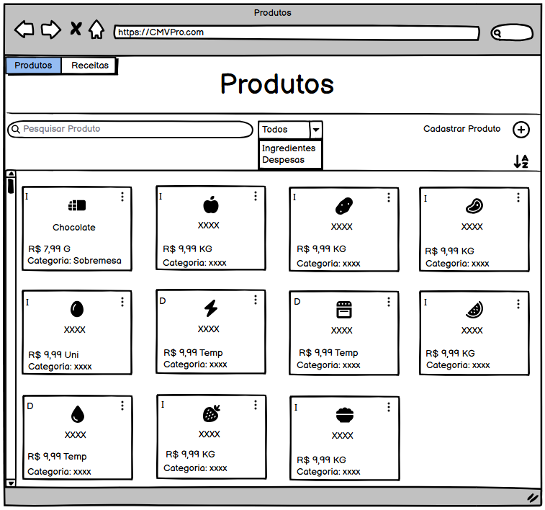

**Protótipo: Interface de Exibição das Receitas**

